1. NAPIŠI POČETNO SLOVO RIJEČI U BILJEŽNICU. MOŽEŠ NAPISATI I CIJELU RIJEČ. ZAOKRUŽI POČETNO SLOVO BOJICOM.
1. __NĐEO

2. __KRAN

3. __GRAČKE

4. __BLAK
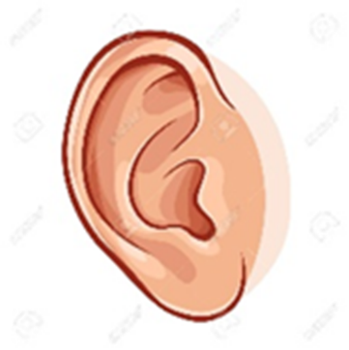
5. __HO

6. __IŠ

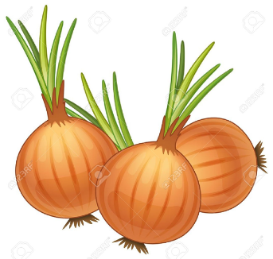
7. __UK

8. __OS

